Вакцинация от гриппа школьников

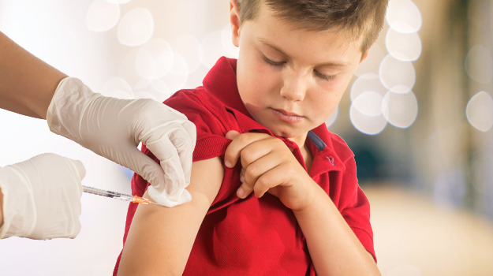
Грипп очень заразен и не щадит никого. Почему так важно прививать именно школьников? Об этом в нашей статье.
Вакцинация от гриппа обычно начинается в сентябре. Нынешний год не станет исключением.
В эпидемическом сезоне 2023-2024 годов, как обычно, ожидается сезонный подъем заболеваемости гриппом, ОРВИ и коронавирусной инфекции.
Постановление Главного государственного санитарного врача Российской Федерации предусматривает вакцинацию от гриппа не менее 60% населения России и не менее 75% лиц, относящихся к группам риска, определенных национальным календарем профилактических прививок.
В соответствии с национальным календарем профилактических прививок, учащиеся 1 - 11 классов подлежат вакцинации против гриппа.
Приоритетная вакцинация этой группы связана с тем, что именно дети, а особенно - школьники, постоянно находясь в коллективе, заражают друг друга. Для них грипп чаще всего проходит без последствий, но для членов их семей - не всегда. Ведь среди родственников учеников вполне могут оказаться люди с повышенным риском возникновения осложнений от гриппа:
- беременные женщины,
- дети младше 5 лет,
- пожилые люди,
- лица с ослабленным иммунитетом и хроническими заболеваниями.
Вакцинация от гриппа школьников позволяет защитить максимально широкий круг людей.
Вакцинация от гриппа сейчас максимально доступна. Она проводится в школах и поликлиниках по месту жительства.
Защитите себя и своих близких и будьте здоровы!

Об осложнениях гриппа
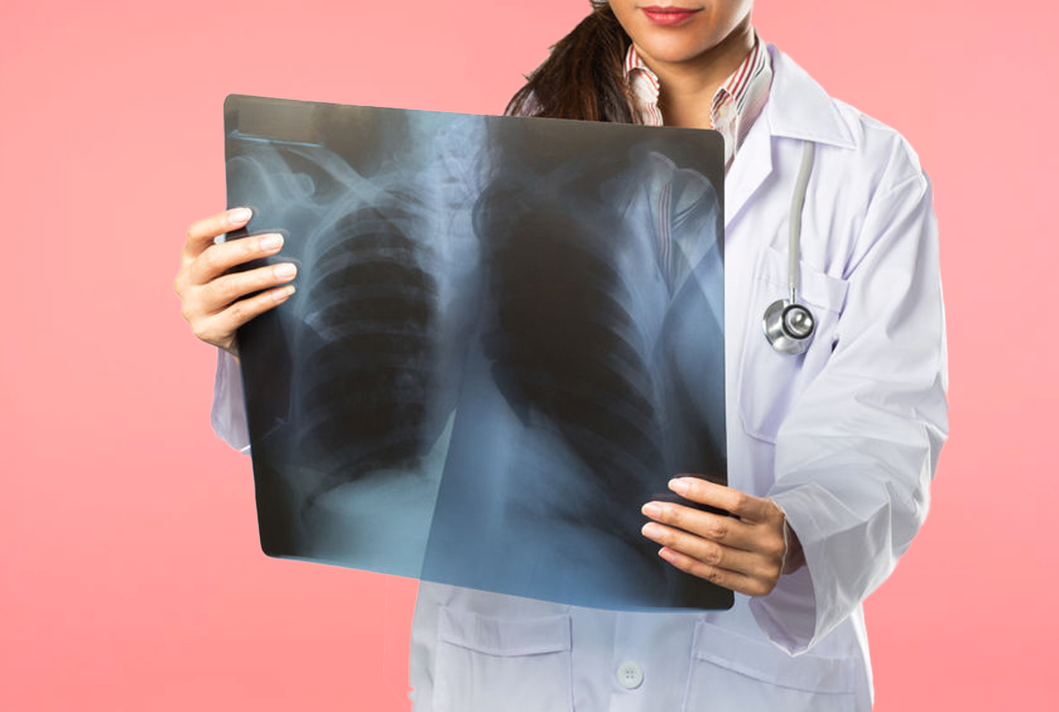
По данным ВОЗ, ежегодно в мире гриппом заболевает до 1 миллиарда человек, а от его осложнений умирает около 500 тысяч человек. Об осложнениях гриппа в этой статье.
Грипп – это острая респираторная вирусная инфекция. В отличие от других ОРВИ, заболевание гриппом чревато развитием серьезных осложнений, которые не только нарушают работу организма, но и опасны для жизни.
Иногда осложнения гриппа носят отсроченный характер, проявляются спустя некоторое время, когда человек уже забыл о перенесенной инфекции.
Наиболее часто встречаются осложнения со стороны дыхательной системы.
Наиболее характерное из них - пневмония, которая нередко сопровождается острой дыхательной недостаточностью с летальностью до 40%, даже при проведении своевременного квалифицированного лечения.
Также со стороны дыхательной системы часто развиваются синусит, трахеит, бронхит, нередко к ним присоединяется воспаление ЛОР-органов. Например, отит, который в некоторых случаях приводит к полной потере слуха.
Еще одним смертельно опасным осложнением гриппа считается острый респираторный дистресс-синдром, заключающийся в нарушении барьерной функции легочной ткани. На фоне этого осложнения также возникает дыхательная недостаточность, нередко несовместимая с жизнью.
Со стороны сердечно-сосудистой системы могут развиться миокардит и перикардит, со стороны мочеполовой системы - гломерулонефрит.
Поражение центральной нервной системы проявляется менингеальным синдромом, спутанным сознанием, головной болью и рвотой.
О поражении периферической нервной системы свидетельствуют радикулярные и другие невралгические боли.
При развитии отека мозга, геморрагического энцефалита у больного возникают судороги и расстройство сознания. Такие осложнения нередко приводят к смерти.
Особенно опасны осложнения гриппа для детей до года, взрослых старше 60 лет, беременных и людей с хроническими заболеваниями.
Единственное надежное средство профилактики гриппа и его осложнений - вакцинация. Оптимальное время для ее проведения - период с сентября по ноябрь.
Если по каким-либо причинам вакцинацию провести не удалось, необходимо строго соблюдать правила личной гигиены.
Во время подъема уровня заболеваемости гриппом постараться не посещать общественные места, не контактировать с больными людьми.
В случае подозрения у себя вирусной инфекции, в течение ближайших 48 часов обратиться к врачу.
Ни в коем случае не заниматься самолечением. Это может быть не только бесполезно, но и опасно.
Не пренебрегать лечением, которое назначил врач, своевременно принимать назначенные лекарственные средства.
Обязательный пункт в профилактике развития осложнений - соблюдение постельного режима во время болезни.
Важно понимать, что часто причина смерти от вируса гриппа — это несвоевременное обращение за медицинской помощью, отказ от лечения и вакцинации.
Будьте здоровы!

Грипп. Тоже мутирует?

Почему грипп отделяют от остальных ОРВИ? В чем его особенности? Правда ли, что вирус мутирует, а вакцины неэффективны? Отвечаем на все вопросы в этой статье!
Грипп чрезвычайно заразен, но это не единственное его отличие от ОРВИ:
- грипп протекает более тяжело;
- после него часто развиваются осложнения;
- он способен вызывать эпидемии.
Существует 3 типа вируса гриппа - А, В и С.
Вирус гриппа С встречается очень редко, поэтому от него не прививаются. А вот с вирусами гриппа А и В ситуация другая.
Именно вирусы гриппа А и В вызывают эпидемии, а для борьбы с ними разработаны вакцины. А вирус типа А еще и высоко изменчив.
А что же с мутациями? Об изменчивости гриппа говорят очень часто и многие из-за этого ошибочно считают, что прививаться бесполезно. Но это не так. Сейчас расскажем, почему.
Вирус гриппа А, действительно, очень легко мутирует. Мутации могут быть большими и малыми. В результате мутаций возникают новые его разновидности - штаммы. В случае, если эти мутации незначительны, а таких случаев, к счастью, большинство, вирус гриппа будет распознаваться иммунной системой привитого человека. В результате инфекция либо не разовьется, либо не будет тяжелой.
Если мутация большая, а это редкость, вирусы гриппа меняются настолько сильно, что иммунная система их не распознает. В таких случаях вирус быстро распространяется среди населения,чему способствует современный высокий уровень коммуникаций, в результате возникают эпидемии. У всех на слуху такие примеры – «свиной грипп», «птичий грипп».
Подведем итог: прививка может быть неэффективна только в случае серьезных мутации вируса. А они, к счастью, редки.
Мелкие мутации в структуре вируса гриппа не делают прививки неэффективными. И даже в случае появления новых больших мутаций делать прививки от гриппа целесообразно - ведь всегда циркулирует одновременно несколько вирусов.

